# 2.java的历史、java跨平台

## Java简介

### 语言起源

Java是SUN ( Stanford University Network 斯坦福大学网络公司 ) 1995年推出的一门高级编程语言。Java名称的来源Java最初被命名为Oak，目标在于家用电器等小型系统的编程语言，随着市场的变化，SUN着眼于网络应用的开发。Java的名字的来源：Java是印度尼西亚爪哇岛的英文名称，因盛产咖啡而闻名。 机顶盒 高斯林(高司令) 用户想看什么片就看什么…优酷

1995年5月23日，JAVA语言诞生 雏形

1996年，1997分别推出JDK1.0，JDK1.1版1999年，JAVA被分成J2SE,J2EE,J2ME2000年，JDK1.4发布2004年9月30日18:00PM，J2SE1.5发布，成为Java语言发展史上的又一里程碑。为了表示该版本的重要性，J2SE1.5更名为Java SE 5.0 2005年，JAVA版本正式更名为JAVAEE,JAVASE, JAVAME2006年12月，SUN公司发布JRE6.0 　　2009年04月20日，Oracle以74亿美元收购Sun。取得java的版权。 2010年9月，JDK7.0已经发布，增加了简单闭包功能。 　　2011年7月，甲骨文公司发布java7的正式版。

2013年8月计算机语言使用排行榜

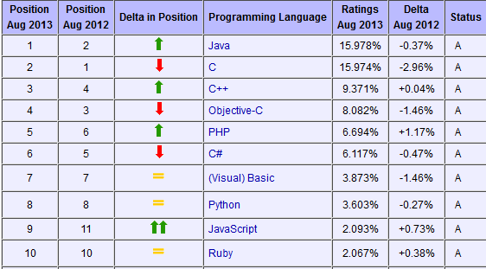

疑问：学习java需要考证吗？(不需要考的, 英语四级证书)

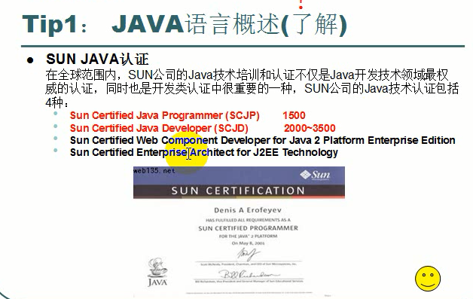

不要考，了解即可。

java重要特性之 ------- 跨平台(**一次编译**，到处运行).

## java语言重要特性之跨平台

### 2.2.1 跨平台

什么是跨平台（计算机系统），跨平台概念是软件开发中一个重要的概念，即不依赖于操作系统，也不信赖硬件环境。一个操作系统下开发的应用，放到另一个操作系统下依然可以运行。

### 2.2.2. Java的跨平台

“write once run anywhere”

Java的跨平台是相对于其他编程语言而言的，通过Java语言编写的应用程序在不同的系统平台上都可以运行。一般的高级语言如果要在不同的平台上运行，至少需要编译成不同的目标代码。在windows编译的c语言程序，在linux下是不能运行的，想要在linux下运行，那么就需要将c语言程序源码在linux平台上重新编译成linux平台的目标代码才行。当然在linux下编译的c语言程序在windows下也是不能运行的。**而Java语言在不同平台上运行时不需要重新编译。**

Java跨平台的原理：Java的跨平台是通过Java虚拟机（JVM）来实现的。

### 2.2.3. Java虚拟机（JVM）

Java Virtual Machine 一个软件模拟的计算机。Java源程序想象成我们的C源程序，Java源程序编译后生成的字节码（.class）就相当于C源程序编译后的二进制可执行文件。JVM虚拟机相当于计算机系统（操作系统+硬件环境），Java解释器相当于CPU。

.exe文件直接在windows操作系统下运行，在CPU上运行的是机器码（.exe文件）

.class字节码文件是运行在JVM虚拟机下的，在Java解释器上运行的是Java字节码。

Java解释器相当于运行Java字节码的“CPU”，但该“CPU”不是通过硬件实现的，而是用软件实现的。Java解释器实际上就是特定的平台下的一 个应用程序。只要实现了特定平台下的解释器程序，Java字节码就能通过解释器程序在该平台下运行，这是Java跨平台的根本。当前，并不是在所有的平台 下都有相应Java解释器程序，这也是Java并不能在所有的平台下都能运行的原因，它只能在已实现了Java解释器程序的平台下运行。

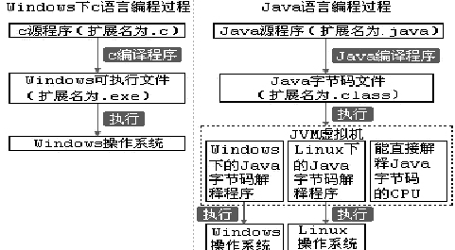



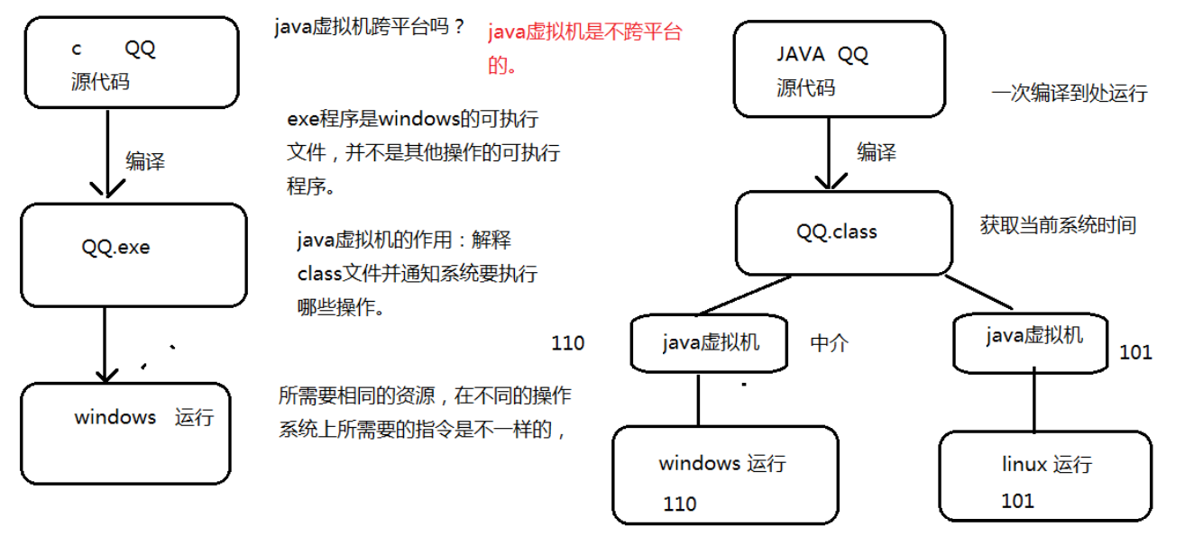

110是Windows上的指令。

101是linux上的指令。

# 3.配置path环境变量、第一个helloworld例子

## Java的三大平台

**JavaSE**

　　 Java SE（Java Platform，Standard Edition）。Java SE 以前称为J2SE。它允许开发和部署在[桌面](http://baike.baidu.com/view/79807.htm)、[服务器](http://baike.baidu.com/view/899.htm)、嵌入式环境和实时环境中使用的Java [应用程序](http://baike.baidu.com/view/330120.htm)。Java SE 包含了支持Java Web 服务开发的类，并为Java Platform，Enterprise Edition（Java EE）提供基础。   
 例子：类似QQ、扫雷、飞秋、凌波这样子的桌面应用。

**Java EE**

　　 Java EE（Java Platform，Enterprise Edition）。这个版本以前称为J2EE。企业版本帮助开发和部署可移植、健壮、可伸缩且安全的服务器端 Java 应用程序。Java EE 是在Java SE 的基础上构建的，它提供Web 服务、[组件模型](http://baike.baidu.com/view/3852154.htm)、管理和通信API，可以用来实现企业级的面向服务[体系结构](http://baike.baidu.com/view/1188494.htm)（service-oriented architecture，SOA）和Web 2.0 应用程序。

**Java ME**

　　 Java ME（Java Platform，Micro Edition）。这个版本以前称为J2ME，也叫[K-JAVA](http://baike.baidu.com/view/412221.htm)。Java ME 为在移动设备和嵌入式设备（比如手机、PDA、电视[机顶盒](http://baike.baidu.com/view/16791.htm)和打印机）上运行的应用程序提供一个健壮且灵活的环境。Java ME 包括灵活的用户界面、健壮的安全模型、许多内置的网络协议以及对可以[动态](http://baike.baidu.com/view/31294.htm)下载的连网和离线应用程序的丰富支持。基于Java ME 规范的应用程序只需编写一次，就可以用于许多设备，而且可以利用每个设备的本机功能。

java的环境的搭建：

**jre: java运行环境。 jre = java虚拟机 + 核心类库(辅助java虚拟机运行的文件)**

**jdk： java开发工具集 jdk = jre + java开发工具。**

java开发工具，例如，javac编译工具，java解释器执行工具。

如果只是软件使用者，那么安装jre即可，提供运行环境。

如果是软件开发者，那么就需要安装jdk。因为需要开发工具。

JRE Java Runtime Environment Java运行环境。包括Java虚拟机(JVM Java Virtual Machine)和Java程序所需的核心类库等，如果想要运行一个开发好的Java程序，计算机中只需要安装JRE即可。

JDK 是整个Java的核心，包括了Java运行环境、Java工具和Java基础类库。

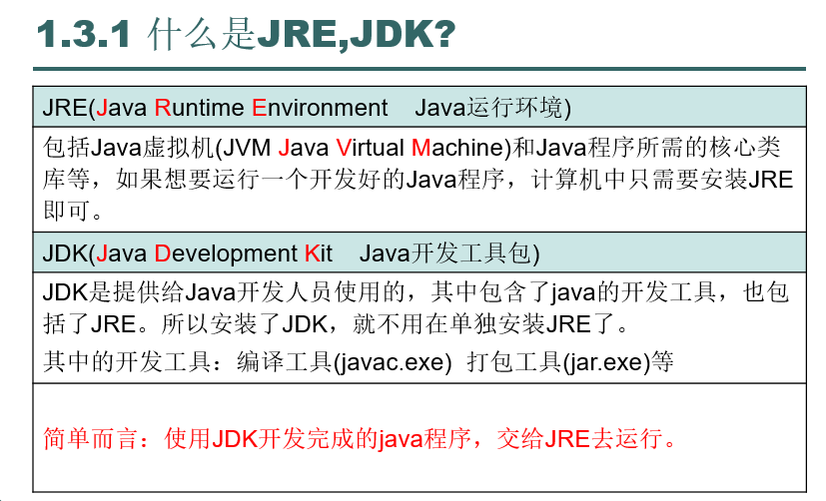

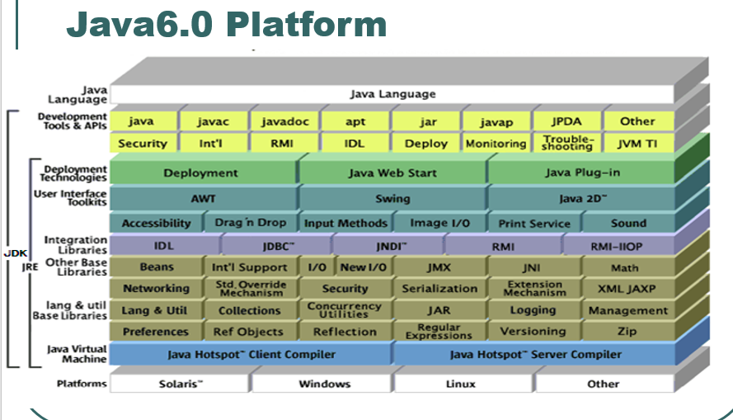

**安装jdk的路径要注意： 不能带有中文路径或者是空格。**

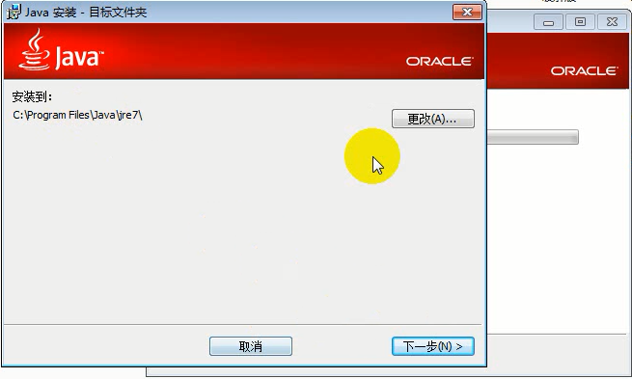

安装过程中，先安装jdk，然后又会提示你安装jre，实际上这个jre完全可以不安装，因为前面安装的jdk已经包含了jre了。

课程使用的是jdk7.0版本。

jdk目录的介绍：

bin: 存放的是java的开发工具。

db : JDK7附带的一个轻量级的数据库，名字叫做Derby。

include ：存放的调用系统资源的接口文件。java程序中向os调用的时候，需要的本地os接口文件。

jre ： java运行环境

lib : 核心类库。

src.zip : java源代码

java.exe 启动java虚拟机解释并执行指定的class文件。

java工具的使用格式：

java 指定的class文件

javac.exe 启动java编译器对指定的java源文件进行编译。

编写第一个java的程序：

第一步： 新建一个txt文件。把后缀名改成java。

第二步： **java 代码全部都是写到类上面的。也就是在java中，类是程序组织的最小单位。**

如何编写一个类：

使用一个关键字class即可定义个类。

格式：

class 类名{

} 备注： 大括号表示是一个类的范围，在类的范围之内都可以写代码，

**第三步： 编写一个主方法。 主方法的写法是固定的，是一个程序的入口，代码从主方法开始执行，**

当直接双击一个可执行文件一闪而过就关闭了，那么一般说明，这个可执行文件需要一个控制台中来执行它。

如何启动java编译对java的源文件进行编译？

javac的使用格式：

javac java源文件。

编译的过程中我们就面临 的问题：每次编译的时候都需要写上java源文件的完整路径。 烦！！！

即需要在javac可执行文件的目录下，执行”javac java源文件完整路径”

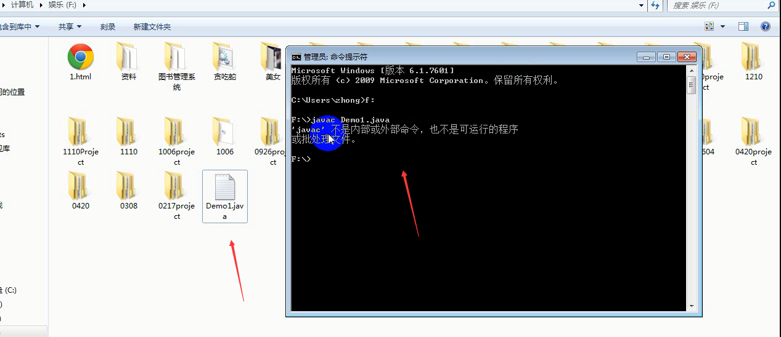

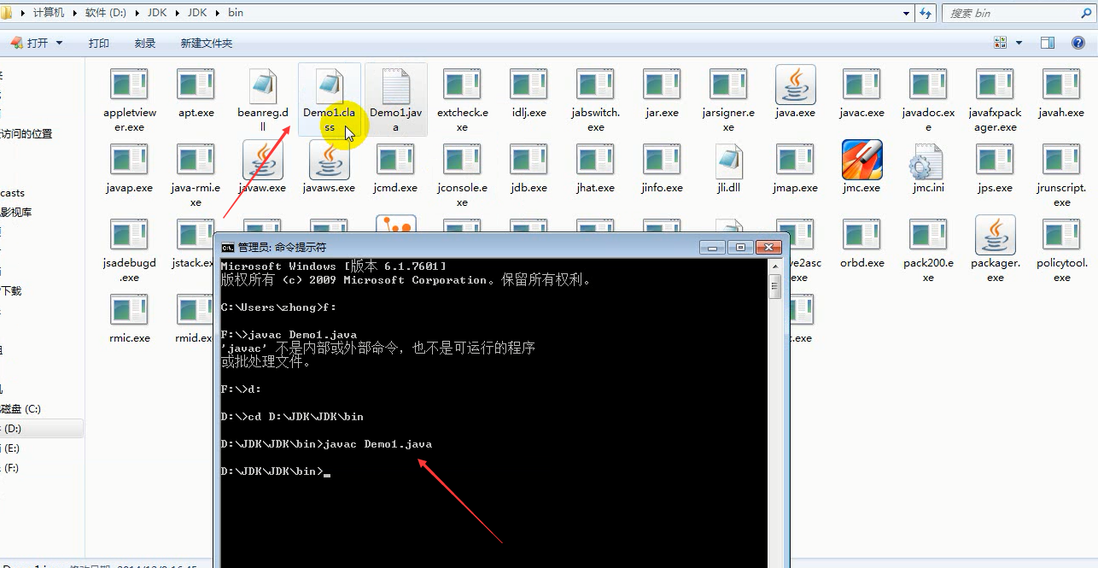

这样是不好的，将源文件放到了javac的安装目录了，不好。乱。

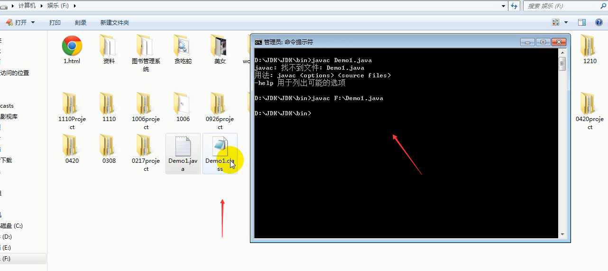

每次都需要写全路径，麻烦。

**解决方案： 如果可以在任意的路径下都可以找到java的开发工具，那么该问题就解决了。**

**在控制台写一个可执行文件的文件名，然后能够执行的原理：**

在控制台写一个可执行文件的文件名,那么系统**首先会在控制台当前路径下去搜索是否存在该文件**，如果可以找到指定的文件，那么就执行该文件，如果找不到该文件，那么系统还会根据**path**的环境变量所保存的路径信息下去搜索是否有指定的文件，如果能找到，那么就执行该文件。

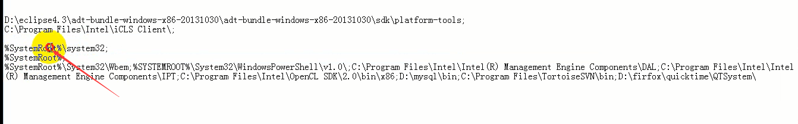

老师的PATH环境变量中保存的内容。

SystemRoot是Windows系统的根路径。



即这个目录。